CHUYÊN ĐỀ II: GIẢI HỆ PHƯƠNG TRÌNH
Họ tên học sinh: …………………………..…..…………………… Lớp: 9B1/ …... Ngày: …. / … / 20….
I. Bài tập vận dụng
Bài 1. Giải hệ phương trình:
a) 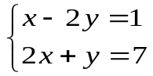 b) 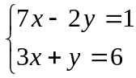
c) 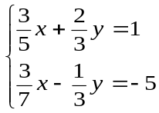 d)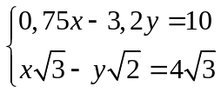
Bài 2. Giải hệ phương trình:
a) 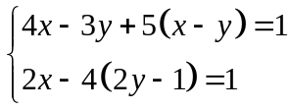 b) 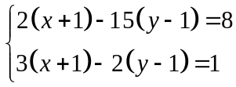
c) 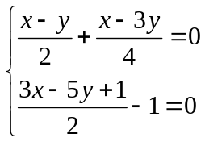 d) 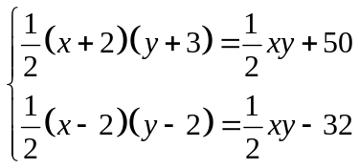
Bài 3. Giải hệ phương trình:
a) 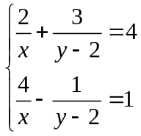 b) 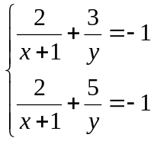
c) 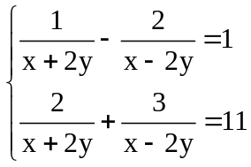 d) 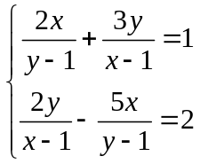
Bài 4. Giải hệ phương trình:
a) 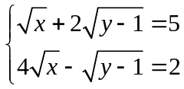 b) 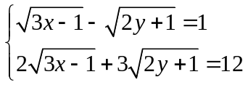
c) 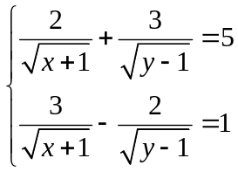
II. Bài tập tự luyện
Bài 1: Giải hệ phương trình:
a) 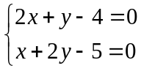 b) 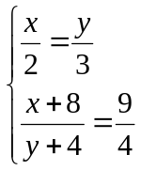
c) 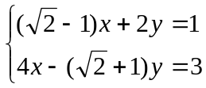 d) 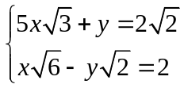
Bài 2: Giải hệ phương trình:
a) 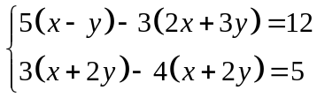 b) 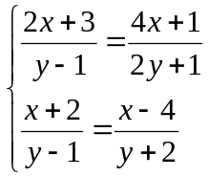
c) 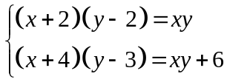 d) 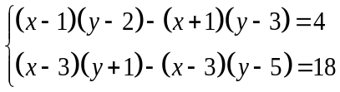
Bài 3: Giải hệ phương trình:
a) 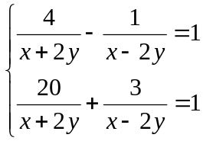 b) 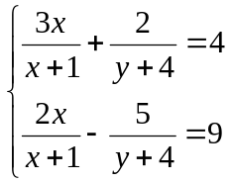
c) 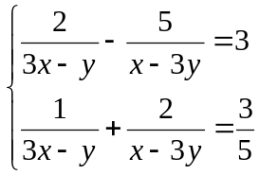 d) 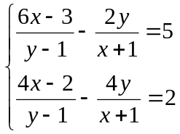
Bài 4: Giải hệ phương trình:
a) 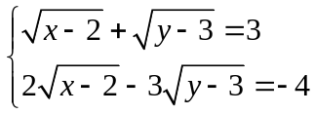 b) 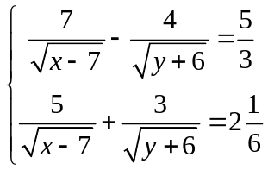
c) 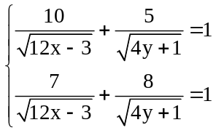
Bài 5: Giải hệ phương trình:
a) 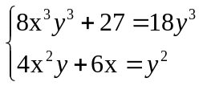 b) 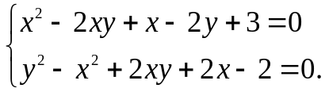 c) 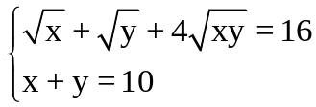 d) 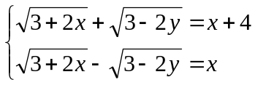 e) 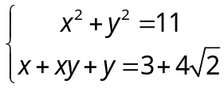
III. Một số đề thi các năm
(Trích đề thi vào 10 Hà Nội 2018 – 2019)
Giải hệ phương trình 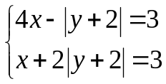
(Trích đề thi vào 10 Hà Nội 2017 – 2018)
Giải hệ phương trình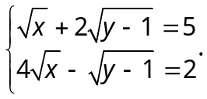
(Trích đề thi vào 10 Hà Nội 2014 – 2015)
Giải hệ phương trình 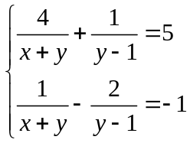
(Trích đề thi vào 10 Hà Nội 2013 – 2014)
Giải hệ phương trình: 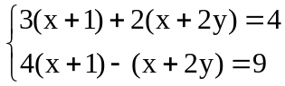

---- Hết -----

